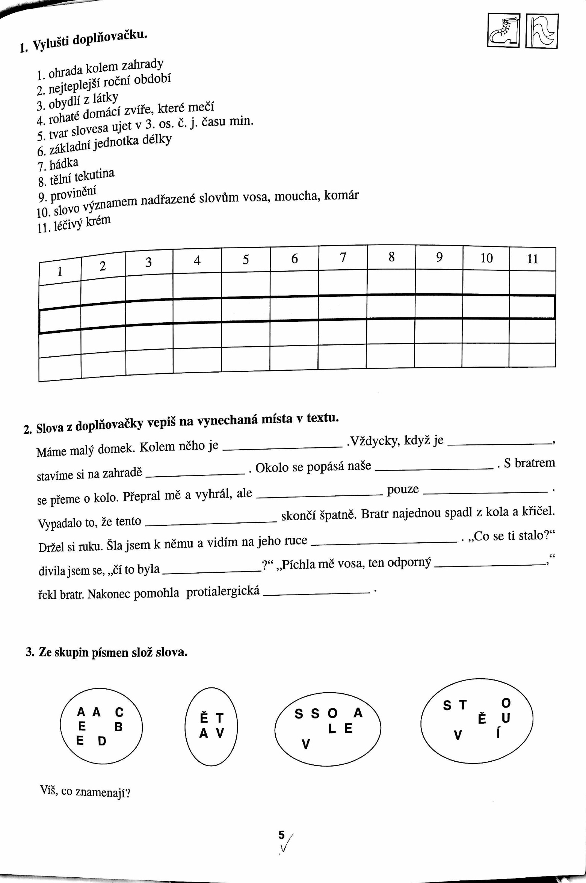
DOBROVOLNÝ DOMÁCÍ ÚKOL NA 13. TÝDEN (DO 29.11.)

